# Eaux sans Frontières face aux défit de l’accès à l’eau potable

**L’eau sur terre**

**Les actions de**

**Eau Sans Frontières**

](#_Les_actions_de)

](#_L’eau_sur_terre)

**Les défis mondiaux de l’eau**

# L’eau sur terre

**Visuels+ organisation de la page**

**L’eau douce : Une ressource rare**

**Répartition eau douce à l’échelle de la planete**

**Trouver une carte plus récente si existante**

**QUALITE EAU**

# Les défis mondiaux de l’eau

***L’accès à l’eau***

***Un droit fondamental***

***Sans discrimination***

***Abordable***

***Socialement et culturellement acceptable***

"le droit à l’eau potable et à l’assainissement est un droit fondamental, essentiel à la pleine jouissance de la vie et à l’exercice de tous les droits de l’homme"

(Résolution de l’Assemblée générale de l’Organisation des Nations-unies en date du 28 juillet 2010).

"le droit de l’homme à l’eau potable doit permettre à chacun d’avoir accès sans discrimination, physiquement et à un coût abordable, à un approvisionnement suffisant en eau salubre et de qualité acceptable pour les usages personnels et domestiques,"

"le droit de l’homme à l’assainissement doit permettre à chacun, sans discrimination, d’avoir accès physiquement et à un coût abordable, à des équipements sanitaires, dans tous les domaines de la vie, qui soient sans risque, hygiéniques, sûrs, socialement et culturellement acceptables et gages d’intimité et de dignité."

(Résolution adoptée le 17 décembre 2015)

***Les objectifs de développement durable des Nations Unies***

***« pour parvenir à un avenir meilleur et plus durable pour tous»***

17 objectifs de développement durable (ODD) fixés couvrant l’intégralité des enjeux de développement dans le monde :

|  |  |
| --- | --- |
| ODD1 : Pas de pauvreté | ODD10 : Inégalités réduites |
| ODD2 : Faim « zéro » | ODD11 : Villes et communautés durables |
| ODD3 : Bonne santé et bien-être | ODD12 : Consommation et production responsables |
| ODD4 : Education de qualité | ODD13 : mesures relatives à la lutte contre les changements climatiques |
| ODD5 : Egalité entre les sexes | ODD14 : Vie aquatique |
| ODD6 : Eau propre et assainissement | ODD15 : Vie terrestre |
| ODD7 : Energie propre et d’un coût abordable | ODD16 : Paix, justice et institutions efficaces |
| ODD8 : Travail décent et croissance économique | ODD17 : Partenariats pour la réalisation des objectifs |
| ODD9 : Industrie, innovation et infrastructure |  |

***Les cibles de l’objectif de développement durable n°6 des Nations Unies***

***« Garantir l'accès de tous à l'eau et à l'assainissement et assurer une gestion durable des ressources en eau »***

Le sixième objectif de développement durable (ODD 6) vise à garantir la disponibilité et la gestion durable des ressources en eau et de l’assainissement pour toutes et tous.

L’ambition de l’ODD6 des Nations Unies est déclinée en 8 cibles résumées ci-dessous :

* 6.1 D’ici à 2030, assurer l’accès universel et équitable à l’eau potable, à un coût abordable
* 6.2 D’ici à 2030, assurer l’accès de tous, dans des conditions équitables, à des services d’assainissement et d’hygiène adéquats
* 6.3 D’ici à 2030, améliorer la qualité de l’eau en réduisant la pollution
* 6.4 D’ici à 2030, augmenter considérablement l’utilisation rationnelle des ressources en eau
* 6.5 D’ici à 2030, mettre en œuvre une gestion intégrée des ressources en eau
* 6.6 D’ici à 2020, protéger et restaurer les écosystèmes liés à l’eau
* 6.a D’ici à 2030, développer la coopération internationale et l’appui au renforcement des capacités des pays en développement en
* 6.b Appuyer et renforcer la participation de la population locale à l’amélioration de la gestion de l’eau et de l’assainissement

***Les cibles de l’objectif de développement durable n°6 des Nations Unies***

***« Etat de réalisation des cibles de l’ODD 6 en 2024 »***

La réalisation des cibles de l’ODD 6 n’est pas en bonne voie ; pour certaines d’entre elles, le retard accumulé est même très important en particulier la coopération internationale sur l’eau et l’assainissement, la coopération transfrontalière dans le secteur de l’eau et la préservation des écosystèmes liés à l’eau.

Pour certaines les progrès, quoique existants, sont marginaux : accès à l’eau potable, préservation de la qualité de l’eau et efficacité de l’utilisation des ressources en eau.

***Cible 6.1 de l’ODD 6 : Eau potable***

**« D’ici à 2030, assurer l’accès universel et équitable à l’eau potable, à un coût abordable »**

**Que veut dire « Avoir accès à l’eau potable »**

Avoir accès à l’eau potable, au sens de l’ODD 6 de l’ONU, correspond à disposer d’eau de boisson provenant d’un point d’eau amélioré accessible à domicile, disponible au besoin et exempte de contamination fécale et de pollution par des substances chimiques d’intérêt prioritaire.

Selon l’OMS, avoir accès à l’eau potable peut prendre deux formes :

* Disposer de l’eau du robinet, au moins douze heures par jour, en étant assurés que cette eau n’est – en principe – pas contaminée. 5,8 milliards de personnes, soit 73 % de la population mondiale
* Avoir accès à un point d’eau potable situé à moins de 30 minutes aller-retour du domicile. 1,5 milliard de personnes (18 % de la population mondiale),

***Des progrès majeurs réalisés mais de nombreuses inégalités demeurent***

**En 2022, malgré les progrès réalisés, on compte :**

* 2,2 milliards de personnes manquaient encore d’eau potable gérée en toute sécurité
* 771 millions n'ont même pas accès à des services d'eau potable de base 9% de la population mondiale) dont environ 300 millions de personnes qui doivent marcher plus de 30 minutes aller-retour pour accéder à un point d’eau potable
* 3,5 milliards de personnes ne disposaient toujours pas d’un assainissement géré en toute sécurité

**Selon les indicateurs de l’ONU concernant l’ODD6, en 2022 (site** [**https://www.sdg6data.org/fr**](https://www.sdg6data.org/fr)**), à l’échelle mondiale :**

* 73% de la population mondiale utilise un service d’alimentation en eau potable de boisson géré en toute sécurité
* 75% de la population mondiale dispose d’équipements pour le lavage des mains avec de l’eau et du savon à domicile

En revanche, les situations sont très disparates selon les régions du monde, comme cela est représenté sur la carte et le tableau qui suivent.

**Situation mondiale de l’indicateur 6.1.1 Pourcentage de la population utilisant des services d’alimentation en eau potable gérés en toute sécurité (**[**www.sdg6data.org**](http://www.sdg6data.org) **2022)**

|  |  |  |  |  |  |
| --- | --- | --- | --- | --- | --- |
| **Cibles ODD6** | **Monde** | **France** | **Asie de l’est et du sud est** | **Afrique subsaharienne** | **Madagascar** |
| Eau de boisson  % de la population utilisant un service d’alimentation en eau de boisson géré en toute sécurité | 73% | 100% | 79% | 31% | 22% |
| Assainissement  % de la population utilisant un service d’assainissement géré en toute sécurité | 57% | 90% | 64% | 24% | 12% |
| Hygiène  % de la population disposant d’équipements pour le lavage des mains avec de l’eau et du savon à domicile | 75% | --- | 93% | 23% | 23% |
| Eaux usées  % des eaux usées ménagères traitées sans danger | 58% | 88% | 63% | 20% | 11% |
| Stress hydrique  % des ressources en eau renouvelables prélevées, compte tenu du débit écologique réservé | 19% | 22% | 30% | 6% | 11% |
| Eaux transfrontalières  % de la superficie des bassins transfrontaliers couverte par un arrangement opérationnel pour la coopération dans le domaine de l’eau | 59% | 53% | --- | --- | --- |

**(**[**www.sdg6data.org**](http://www.sdg6data.org) **2022)**

***Evolution de la population ayant accès à l’eau potable***

**Evolution de la population dans le monde**

**Evolution population mondiale depuis 1800 et projection jusqu’en 2100.**

En 2025, nous sommes un peu plus de 8 milliards d’êtres humains. Les projections prévoient 10 milliards à l’horizon 2100.

Les évolutions de populations de 1800 à nos jours ont été très variables selon les régions.

|  |  |
| --- | --- |
| **Régions** | **Coef d'évolution de la population entre 1800 et 2025** |
| Amérique du nord et du sud | 39 |
| Europe dont Russie | 4 |
| Asie | 7 |
| Afrique | 21 |
| Océanie | 47 |
| Evolution de la population totale mondiale | 9 |

La plus grande croissance de population actuelle et future se produit en Afrique. En revanche, la population devrait diminuer en Europe dans le futur.

***Evolution de la population ayant accès à l’eau potable***

**Evolution à l’échelle mondiale**

Des progrès très importants ont été réalisés ces dernières années en termes d’accès à l’eau potable.

Entre 2015 et 2022, la proportion de la population mondiale ayant accès à une eau potable gérée en toute sécurité est passée de 69 % à 73 %.

**Refaire une légende**

**En bleu accès à eau sécurité**

**En vert population mondiale totale**

**Evolution par régions géographiques**

Le % de population utilisant des services d’alimentation en eau potable en toute sécurité est passé par exemple :

* de 17% à 31% entre 2000 et 2022 en Afrique subsaharienne et
* de 45% à 68% en Asie centrale et Asie du sud.

***Evolution de la population ayant ou n’ayant pas accès à l’eau potable***

En 2022, 703 millions de personnes dans le monde n’ont pas accès à l’eau potable, à domicile ou à un point d’eau potable situé à moins de 30 minutes aller-retour.

Ce nombre a fortement baissé depuis 2000 (baisse d’environ 500 millions d’habitants).

Le pourcentage de personnes n’ayant pas accès à l’eau, à domicile ou à un point d’eau potable situé à moins de 30 minutes aller-retour, a également fortement diminué passant de 19% à 8%.

**Evolution entre 2000 et 2020 du nombre de personnes ayant accès à un point d’eau potable situé à moins de 30 minutes aller-retour**

Augmentation du nombre de personne **ayant** accès à un point d’eau potable situé à moins de 30 minutes aller-retour : + 2 254 millions

Baisse du nombre de personne **n’ayant pas** accès à un point d’eau potable situé à moins de 30 minutes aller-retour : - 447 millions

**Evolution entre 2000 et 2020 ayant accès à des services d’eau gérés en toute sécurité :**

Augmentation du nombre de personne **ayant** accès à des services d’eau gérés en toute sécurité : + 2 062 millions

Baisse du nombre de personne **n’ayant pas** accès à des services d’eau gérés en toute sécurité : - 255 millions

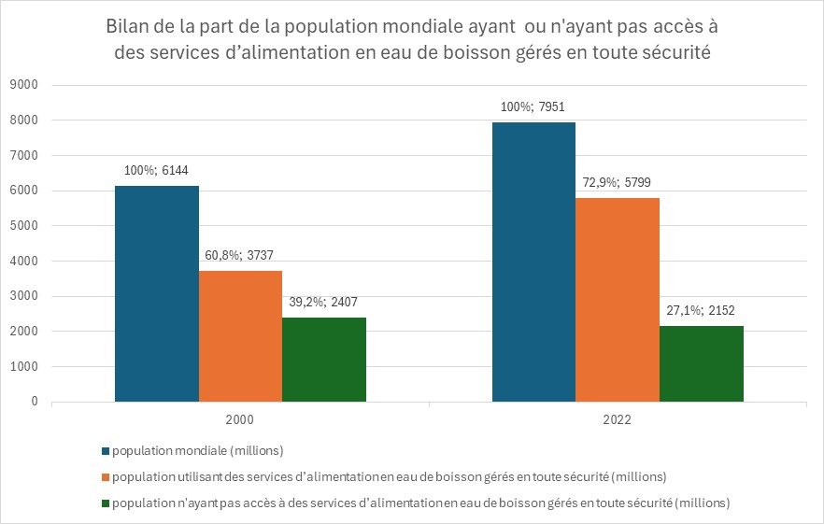

Aujourd’hui il y a 2.2 milliards d’humains qui n’ont pas accès à l’eau potable.

Gérard PAYEN, un ingénieur français, a travaillé pendant plusieurs années comme conseiller auprès du Secrétaire Général des Nations Unies, pour développer l’approche internationale de la gestion de l’eau. Connaissant bien les statistiques développées par les Nations Unies, il a constaté que si l’on connaissait le nombre de personnes n’ayant pas accès à l’eau potable, on ne disposait d’indicateur sur leur localisation.

Sur ce graphe on constate que c’est en Afrique subsaharienne et en Asie du centre et du Sud que se trouvent près des trois quarts des personnes qui n’ont pas accès à l’eau potable.

Et si le nombre de ces personnes diminue dans 5 grandes régions du monde, ce n’est pas le cas en Afrique subsaharienne, où, bien qu’il y ait des projets, la population augmente très vite, tant en ville qu’en zone rurale.

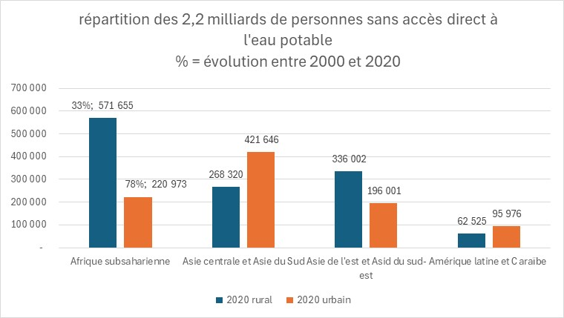

**NOTA : Tableau refait en cours par Cyrille base données sdg6data.org**

**NOTA : CERTAINES DONNEES SONT A CONFIRMER. J’RARRIVE A CERTAINS RESULTATS DIFFERENTS DE CEUX DE M. PAYEN**

**CI-DESSOUS EX TABLEAU**

**EXPLCATION + VIIR SI POSSIBLE COUVBRE POUR AFRIQUE**

***Cible 6.2 de l’ODD 6 : Accès aux services d’assainissement et d’hygiène***

***Cible 6.3 de l’ODD 6 : Qualité de l’eau***

***Cible 6.4 de l’ODD 6 : Efficacité d’utilisation des ressources en eau***

***Cible 6.5 de l’ODD 6 : Coopération transfrontalière dans le secteur de l’eau***

***Cible 6.6 de l’ODD 6 : Ecosystèmes liés à l’eau***

***Cible 6.a de l’ODD 6 : Coopération internationale sur l’eau et l’assainissement***

***Cible 6.b de l’ODD 6 : gestion participative de l’eau et de l’assainissement***

***Quelles sont les populations les plus impactées***

**A FAIRE**

**Géographie**

**L’Afrique Subsaharienne**

**Classes de population : Femmes, enfants**

**Cf site ONEDROP**

**L'accès à l'eau potable a un impact sur l'éducation**

**L'accès à l'eau potable a un impact sur l'équité des sexes**

**292 millions de personnes, dont la majorité sont des femmes, passent plus de 30 minutes par trajet aller-retour pour aller chercher de l'eau4, ce qui limite leurs possibilités éducatives et économiques.**

**L'accès à l'eau potable réduit les inégalités**

**Cf texte de Philippe dans site ESFI**

**Selon le Dr Maria Neira, Directeur du Département Santé publique, déterminants sociaux et environnementaux de la santé de l’OMS,  
*«les personnes qui n’ont pas accès à des installations d’assainissement améliorées sont, dans leur immense majorité, des pauvres qui vivent en milieu rural. Lorsque l’assainissement en milieu rural a progressé, ce sont principalement les gens aisés qui en ont bénéficié, ce qui a creusé les inégalités».*  
Les personnes qui vivent dans des habitats pauvres, informels ou illégaux, ou à la périphérie des grandes ou des petites agglomérations, ont moins de chances que les autres de bénéficier d’un approvisionnement en eau ou de moyens d’assainissement améliorés.  
Le défaut d’assainissement et la contamination de l’eau sont des facteurs de transmission de maladies telles que le choléra, la diarrhée, la dysenterie, l’hépatite A et la fièvre typhoïde. En outre, l’insuffisance ou l’absence d’approvisionnement en eau et de services d’assainissement dans les établissements de santé créent un risque supplémentaire d’infection ou de maladie pour les patients déjà vulnérables.**

**En effet, 361 000 enfants âgés de moins de cinq ans meurent chaque année de diarrhée, sans compter que la piètre qualité des installations sanitaires et l’eau contaminée favorisent également la transmission de maladies comme le choléra, la dysenterie, l’hépatite A ou encore la typhoïde.**

**Source unicef\***

**Cf PHILPPE : chaque minute un enfant meurt environ / minutes**

**Les femmes doivent marcher en moyenne 6 km par jour pour obtenir de l'eau potable. Chaque minute, un enfant meurt d'une maladie causée par de l'eau contaminée.**

**Les enjeux / augmentation de la population**

**Cf site ONU**

**La demande en eau a dépassé la croissance démographique et la moitié de la population mondiale est déjà confrontée à une grave pénurie d’eau au moins un mois par an. La pénurie d’eau devrait s’aggraver avec l’augmentation des températures mondiales découlant des changements climatiques.**

**La disponibilité de l’eau diminue dans de nombreuses zones. Dans certaines régions, la sécheresse aggrave la situation avec des effets dommageables sur la santé et sur la productivité des personnes, menaçant le développement durable et la biodiversité dans le monde.**

**Impacts santé : Morts liés aux pbs manque eau et pb hygiène**

**\*\***

**marcher plus de 30 minutes aller-retour pour accéder à un point d’eau potable. Une tâche très pénible, le plus souvent prise en charge par les femmes et les filles. Un nombre équivalent a accès à un puits ou à une source non potable et 115 millions (1 % de la population du monde) doivent boire des eaux de surface (rivières, mares, etc.). Dans les deux derniers cas, les risques de maladie sont considérables, notamment pour les jeunes enfants. La diarrhée causée par l’eau contaminée – par des animaux ou la pollution humaine – est l’une des sources principales de**[**mortalité dans le monde, notamment chez les enfants**](https://www.inegalites.fr/mortalite-enfants-moins-de-cinq-ans-dans-le-monde)**.**

# Les défis mondiaux de l’eau

## Changement climatique

**Stress hydrique**

# Les défis mondiaux de l’eau

## Préservation des ressources

**Qualitatif et quantitatif**

](#_Améliorer_la_gestion)

# Les défis mondiaux de l’eau

## Les risques géopolitiques en lien avec l’accès à l’eau

**Cf PPT très développé de Philippe**

# Les actions de ESFI

**Visuels+ organisation de la page**

**Carte du monde avec lien vers les sites d’actions + lien vers fiches actions**

Fiche action 1

# Fiches actions test

## Fiche action 1

**Thèmes dans la page actuelle**

Des progrès spectaculaires

Mais de grandes inégalités géographiques, socioculturelles et économiques demeurent

Les enfants sont les plus touchés

**Thèmes dans les futures pages et présentation Images**

Quels thèmes/Quelles structuration ?

Ajouter les filles/femmes / inégalités

Trouver des images ou faire graphes / évolution de l’accès à l’eau

+ conditions d’hygiènes

**L’eau sur terre**

**L’accès à l’eau aujourd’hui**

Eau douce précisuese

Un droit

ODD 2015 2030

Changeùent climatique, stress hydrqiue

Evolution de la poluation

ODD de l’OMS

Définition du terme accès à l’eau

**Stress sur la ressource**

Stres hydrique

Changement xlimatique

**Impact pas accès à l’eau / éducation / hygiène / instabilité (crises)**

La santé

L’éducation

Les crises

**Les défis mondiaux de l’eau**

Accès à l’eau potable

Hygiène

**La gestion durable de l’eau**